**Přínos Maxe Plancka kvantové a laserové elektronice**

**Autor: Filip Paul**

**Život**

Max Planck se narodil 23. dubna 1858 v Německém Kielu. Planck se již od svého dětství věnoval hudbě, zároveň však byl nadaný na matematiku a fyziku. Když se po gymnáziu rozhodoval, zda si zvolí cestu hudebníka či fyzika rozhodl pro fyzikální kariéru, a tak v roce 1874 na Mnichovskou univerzitu. Na Mnichovské univerzitě odstudoval 6 semestrů a následně odešel na Berlínskou univerzitu, kde mohl studovat u fyzikálních osobností jako jsou Helmotz a Kirchhoff. Nicméně z Planckovy autobiografie vyplývá, že i když byli Helmholtz i Kirchhof vynikající ve svém oboru, nebyli úplně dobrými učiteli. Planck se tedy rozhodl, že nejlepší možností něčeho dokázat je studium přímo z publikací ostatních fyziků. Jeho oblíbeným autorem se stal Rudolf Clausius, který se zabýval 2. termodynamickým zákonem (entropií).

V roce 1879 získal Max Planck ve svých 21 letech doktorát na mnichovské univerzitě za práci „O druhém principu teorie tepla”, kde se zabýval právě entropií. V roce 1885 byl ve svých 27 letech jmenován profesorem na univerzitě v Kielu. Na následujícíh dvou fotografiích je Max Planck zachycen v době studií a poté, co byl jmenován profesorem. Jako osobní poznámku zde přidávám, že studium zcela evidentně zanechává určité následky.

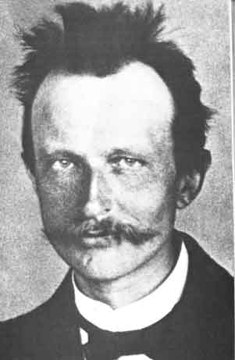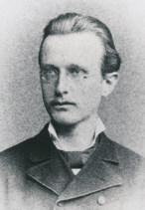

Obrázek : Max Planck po jmenování profesorem [8]

Obrázek : Max Placnk v době studia [7]

V roce 1885 si vzal Marie Merck se kterou měl 4 děti Karl, Emma, Greta, a Erwin. V roce 1887 zemřel Gustav Kirchhof a Planckovi bylo nabídnuto jeho místo rektora na Berlínské univerzitě, kam v roce 1889 nastoupil. V Berlíně pak působil až dokonce své kariéry. Roku 1894 byl zvolen za řádného člena pruské Akademie věd. Této akademii následně předsedal a působil zde více jak 20 let.

V roce 1909 zemřela Planckova žena Marie na tuberkulosu. Rok a půl poté si Planck vzal svou sestřenici Marga von Hoesslin se kterou měl v roce 1914 syna Herrmanna.

Když začala 1. světová válka bylo Planckovi 56 let, v této době byl už velmi respektovanou a vlivnou osobností. Zároveň Planck podporoval Německo a podepsal i Manifest 93, což bylo prohlášení německých intelektuálů odmítající označení německé politiky jako militaristické. S tímto velmi nesouhlasil Planckův blízký přítel Albert Einstein. I přes nesouhlas svého přítele však byl Planck vesměs hrdý na to, že jeho dva synové se dobrovolně přihlásili do armády a jeho dcery se připojily do Červeného Kříže. Obdobně jako Albert, také značná část světové vědecké komunity odsoudila. Odpor vědecké komunity byl znatelný například v obsazení Solvey Conference, kde nebyli pozvání žádní němečtí vědci kromě Einsteina.

Brzy však dolehly hrůzy války i na Plancka. Jeho mladší syn Erwin upadl do Francouzského zajetí a starší syn Karl byl zabit. Což pravděpodobně vedlo Plancka k přehodnocení svého postoje k 1. Světové válce. V roce 1917 přišla další tragedie, kdy zemřela při porodu i dcera Greta. V roce 1918 Německo prohrálo válku a nejmladší syn Erwin se vrátil ze zajetí. Rok poté postihla Plancka však další tragedie a zemřela jeho druhá dcera zemřela při porodu.

Navzdory velmi smutnému období Planckova osobního života, byl jeho karierní život na vrcholu. V roce 1918 získal Nobelovu cenu za objevení kvantování energie.

Max Planck ve středu německých fyzikálních úspěchů hlavně v 20 letech, kde kroměě své práce podporoval ať už finančně nebo morálně známá jména jako jsou Albert Einstein, Niels Bohr, Werner Heisenberg, Max Born, Lise Meitner, Erwin Schrödinger, Wolfgang Pauli a další.

Názor na druhou světovou válku měl Max Planck zcela odlišný a snažil se například zachránit svého přítele Fritze Habera. Za toto, byl Planck označen jako „bílým židem“ a bylo mu odebráno členství v Akademii věd. V roce 1944 byl při bombardování Berlína zničen Planckův dům s jeho rukopisy a deníky. Rok byl popraven jeho syn Erwin po neúspěšném atentátu na Hitlera. Po válce žil u příbuzných v [Göttingenu](https://cs.wikipedia.org/wiki/G%C3%B6ttingen), kde napsal svou autobiografii, a kde take v roce 1947 ve svých 89 letech zemřel.[2,3,4,5,6,7,8 10]

**Cesta k Plancově konstantě.**

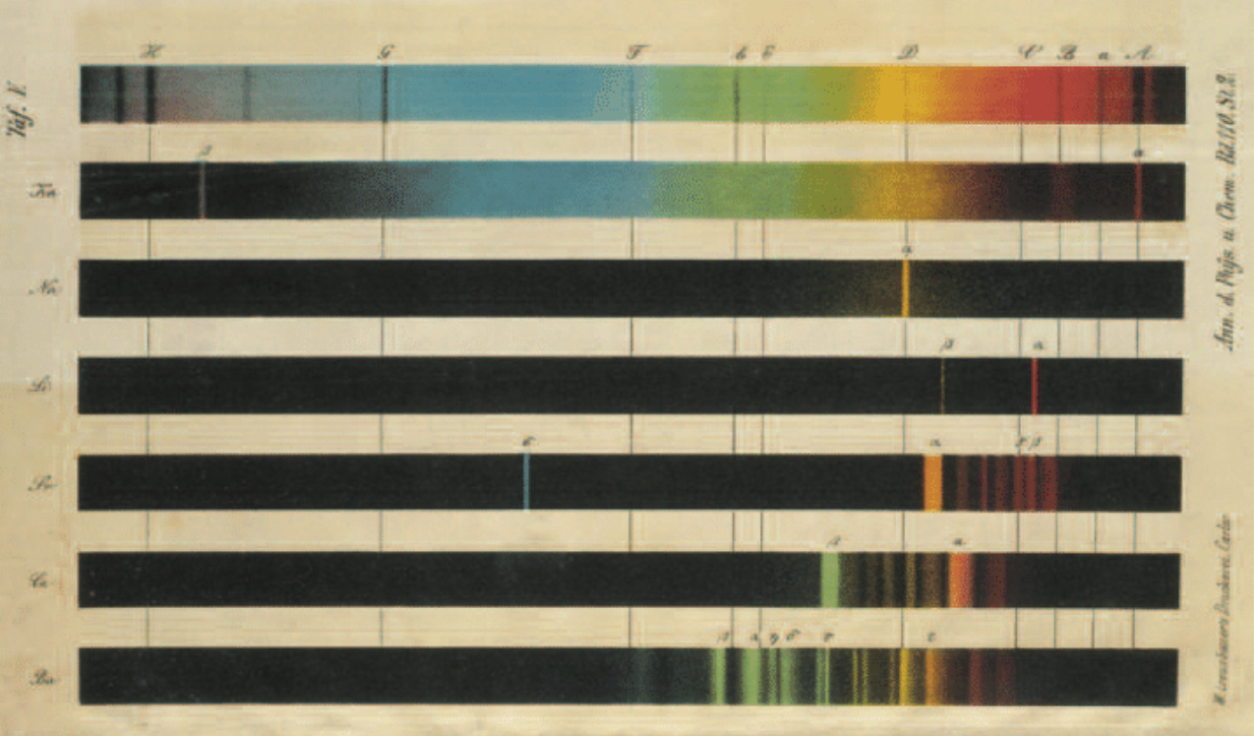Pomyslná cesta ke Planckově konstantě začíná v roce 1860. V této době měl Max Planck 2 roky a Gustav Kirchhof sérii článků. Hlavní myšlenkou těchto článků bylo, že prvky absorbují záření o stejné frekvenci jakou vyzařují. Zároveň se zmiňuje o hypotetickém ideálním tělese, které by bylo schopno absorbovat a vyzařovat záření o všech vlnových délkách. Takové těleso nazval jako „black body“ (volně přeloženo jako černé těleso). Zároveň Kirchhof předpověděl, že množství záření, které by černé těleso vyzařovalo, není závislé na materiálu, ale pouze na teplotě a frekvenci.

Obrázek Kirchhof-Bunsenovo spektrum vyzařování jednotlivých prvků [3]

Nicméně záření černého tělesa bylo pouhou teorií a potřebovalo důkaz. Prvního náznaku důkazu se lidstvo dočkalo až roku 1894, kdy Wilhem Wien přišel s rovnicí, která poměrně přesně seděla s výsledky různých experimentů.

Wilhelm Wienova rovnice:

Problémem této rovnice však bylo, že byla spíše interpolací měřených výsledků a neměla teoretický základ. V této době Max Planck působil již jako významná osobnost teoretické fyziky na Berlínské univerzitě a teoretické odvození Wilhem Wienových rovnic se stalo jeho osobní výzvou.

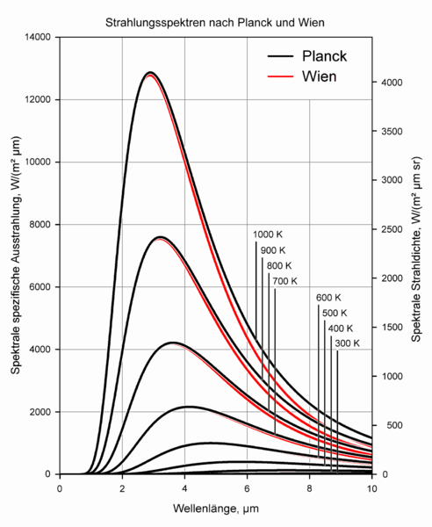Po pěti letech (v roce 1899) Max Planck konečně publikoval své výsledky. V roce 1899 se také objevil způsob jak změřit nízkoenergetické infračervené záření. Experimentální výsledky měření v této oblasti se však lišily s Wienovými rovnicemi. Z tohoto důvodu v roce 1900 publikoval Max Planck korekci těchto rovnice. Takto korigováná rovnice sice dobře seděla s naměřenými výsledky, ale Max Planck si nebyl jistý fyzikálním původem této korekce. A hledání fyzikálního původu této rovnice tedy stále pokračovalo.

Korigovaná Wilhelm Wienova – Planckova rovnice:

Při svém zkoumání se Planck zaměřil na vztah entropie a záření černého tělesa. Vzhledem k mnoha neúspěšným pokusům, se i přes svůj odmítavý postoj k statistické fyzice, zkusil Planck problém vyřešit pomocí pravděpodobností. Po několika týdnech přišel s novou rovnicí pro entropii.

Obrázek : Porovnání Wienovy a korigované Plackovy rovnice [2]

Ve své bibliografii[10] píše:

„Since the entropy S is an additive magnitude but the probability W is a multiplicative one, I simply postulated that S = k log(W), where k is an universal constant.“

Rovnice S = k log(W) je v součastnosti známá jako Boltzmanova rovnice a k jako Boltzmanova konstanta. Pravděpodobně proto, že Ludwig Boltzman byl v té době jedním z nejznámějších představitelů statistické fyziky a vztahem pravděpodobnosti a entropie se zabýval již několik let a Max Planck při publikaci své rovnice S = klog(W) uvedl, že vycházel ze statických metod objevených právě Boltzmanem. Nicméně konstanta k nebyla nijak vyčíslena.

Protože bylo známo, že distribuce jednotlivých molekul je závislá na jeho energii. Zjistil Plank, že v případě, kdy je energie považována za spojitou veličinu, tedy může nabývat jakýchkoliv hodnot, existuje i také nekonečno mnoho distribucí jednotlivých molekul, což implikuje nekonečnou entropii.

Z tohoto důvodu se Planck rozhodl kvantovat energii následovně:

, kde h je Planckova konstanta a f frekvence.

Takovému „kvantovému zjednodušení“ Planck z počátku úplně nevěřil a považoval to spíše za matematickou pomůcku. Nicméně právě tato rovnice odstartovala obor kvantové fyziky.

Ze spousty naměřených hodnot, které Planck získal při zkoumání „Black Body“, byl Planck schopen určit hodnoty konstant h a k, přičemž určil:

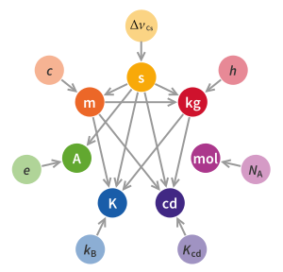Nyní na zpřesňování těchto hodnot stojí i odvození hodnot základních jednotek SI. Následující obrázek znázorňuje, jak jednotlivé jednotky SI závisí na určitých konstantách.[1,2,3,4,5,6,7,8 10]

Obrázek : Model základních jednotek SI [9]

Max Planck je považován za jednoho ze zakladatelů kvantové fyziky.

**Reference:**

Všechny obrázky jsou převzaty!

Z internetu:

[1] [2019 redefinition of the SI base units - Wikipedia](https://en.wikipedia.org/wiki/2019_redefinition_of_the_SI_base_units)

[2][File:PlanckWien linear 150dpi de.png - Wikimedia Commons](https://commons.wikimedia.org/wiki/File:PlanckWien_linear_150dpi_de.png)

[3] Hentschel, Klaus. (2012). Walther Ritz's theoretical work in spectroscopy, focussing on series formulae. Dostupné z: <https://www.researchgate.net/publication/283149401_Walther_Ritz%27s_theoretical_work_in_spectroscopy_focussing_on_series_formulae>

[4] [Thermodynamic temperature - Wikipedia](https://en.wikipedia.org/wiki/Thermodynamic_temperature)

[5] [Entropy - Wikipedia](https://en.wikipedia.org/wiki/Entropy)

[6] [Max Planck (1858 - 1947) - Biography - MacTutor History of Mathematics (st-andrews.ac.uk)](https://mathshistory.st-andrews.ac.uk/Biographies/Planck/)

[7] [Max Planck: the reluctant revolutionary – Physics World](https://physicsworld.com/a/max-planck-the-reluctant-revolutionary/)

[8] [Maker Birthdays: Max Planck - Make: (makezine.com)](https://makezine.com/article/maker-news/maker-birthday-max-planck/)

[9] [2019 redefinition of the SI base units - Wikipedia](https://en.wikipedia.org/wiki/2019_redefinition_of_the_SI_base_units)

[10] Planck. Scientific Autobiography and other Papers.

Dostupné z: https://archive.org/details/in.ernet.dli.2015.177537/page/n6/mode/1up